Prénom : ………………………… | Date : ………………………………………………………

 | Des IMAGES et des MOTS (02)

- Retrouve le bon mot :

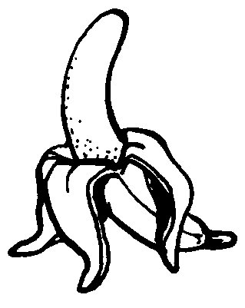 | 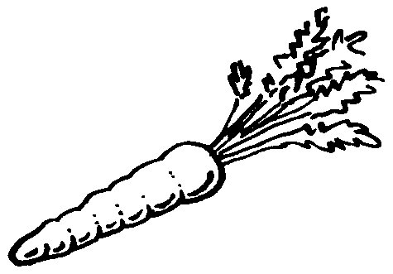 |  |  | 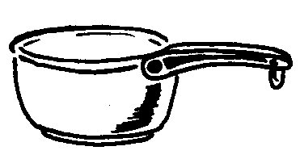 | 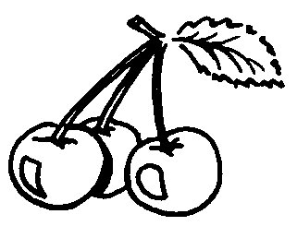
une banane | une carotte |  |  | une casserole | des cerises
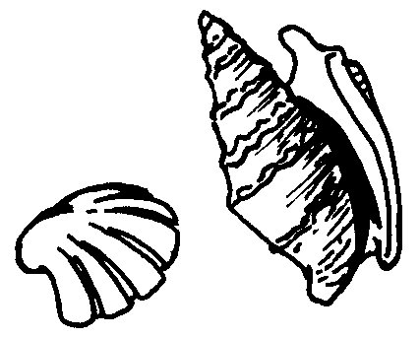 | 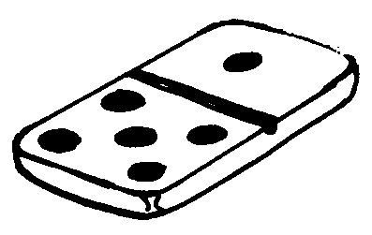 |  |  | 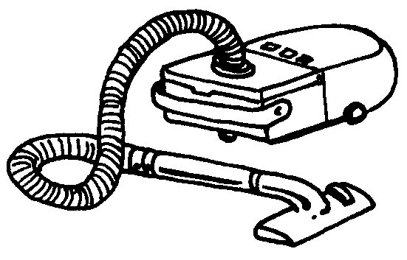 | 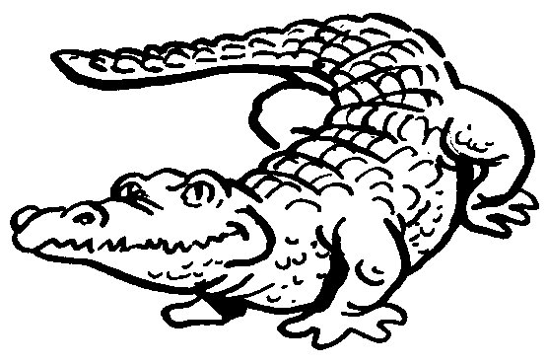
des coquillages |  | un domino |  | un aspirateur | un crocodile
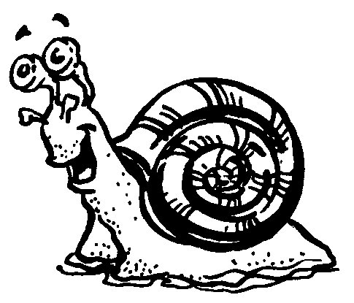 | 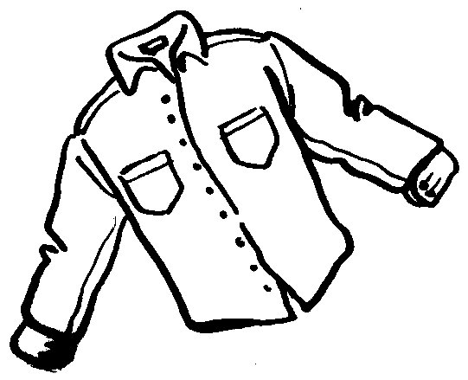 |  |  | 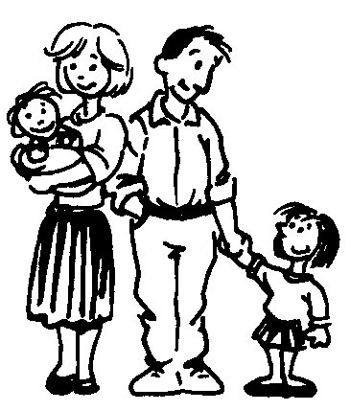 | 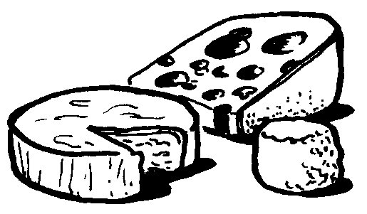
un escargot | une chemise |  |  | une famille | des fromages
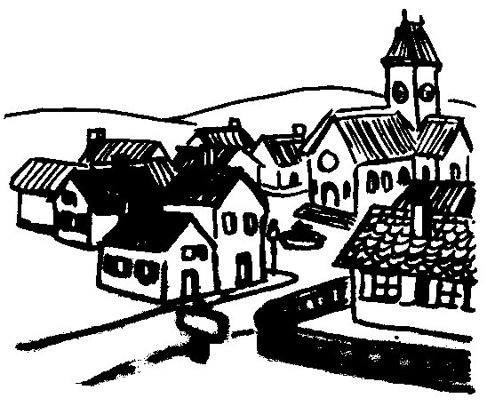 | 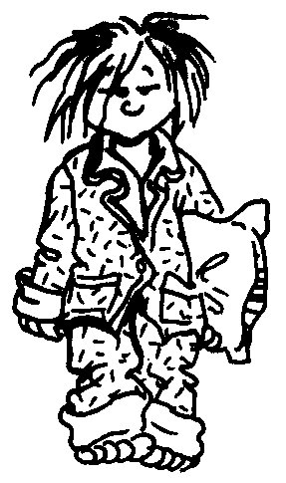 |  |  | 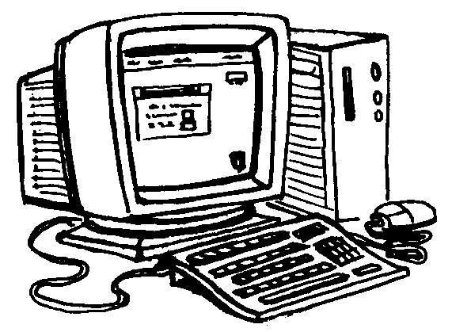 | 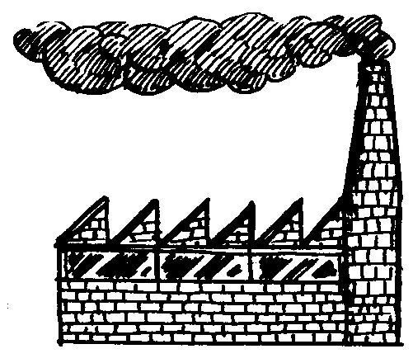
un village | un pyjama |  |  | un ordinateur | une usine
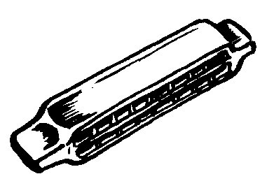 | 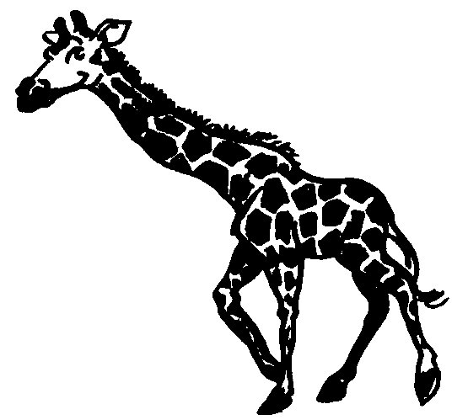 |  |  | 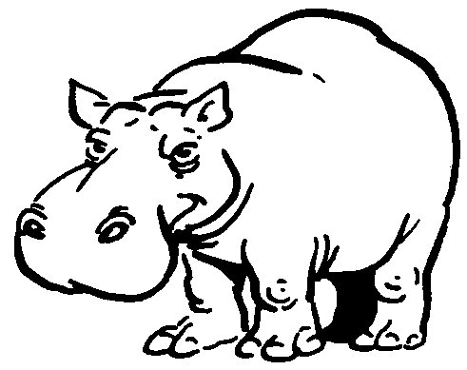 | 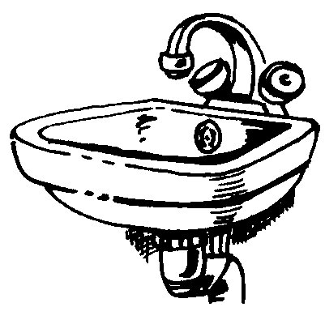
un harmonica | une girafe |  | un hippopotame |  |  | un lavabo

une carotte | une banane |  | une girafe | un domino
un lavabo | une chemise |  | des cerises | un harmonica
une famille | une casserole |  | des coquillages | des fromages
un hippopotame |  | une usine | un ordinateur | un pyjama
un crocodile | un aspirateur |  | un escargot | un village

